戦争する国づくりストップ！憲法を守り・いかす共同センター
〒113-8462文京区湯島2-4-4 全労連会館 03-5842-5611 (FAX 5842-5620)
http://www.kyodo-center.jp mail: move@zenroren.gr.jp
憲法共同センターNEWS

2017年５月１2日 第２１7号
号

自公維、修正合意 17日にも採決強行ねらう
「共謀罪」法案採決するな！
共謀罪ＮＯ！署名５５３，８７８人提出
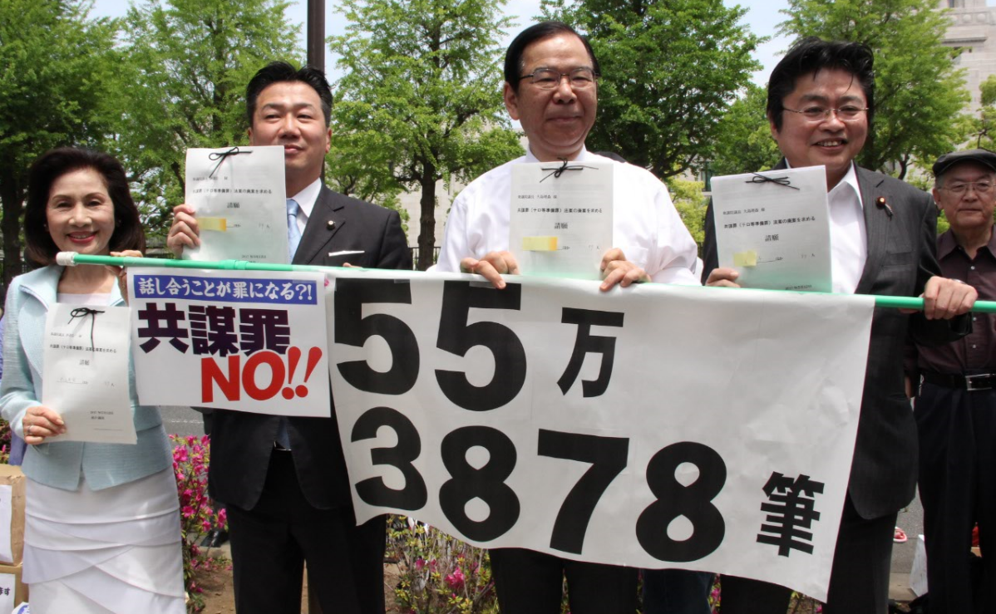
共謀罪法案廃案求める連続国会行動の４日目、５月12日昼行動には、この間取り組んできた署名553,878人を提出しました。市民と野党が手をつなぎ廃案へ追いこもうと野党４党の代表に手渡しました。昼行動には400人が参加し、午前中の委員会審議も答弁がボロボロの様子が報告されました。午後からは座り込み行動、夜は集会という終日行動を12日・15日・16日・17日・18日・19日と連続してとりくみます。来週山場を迎える国会を世論と大衆行動で包囲しましょう。！

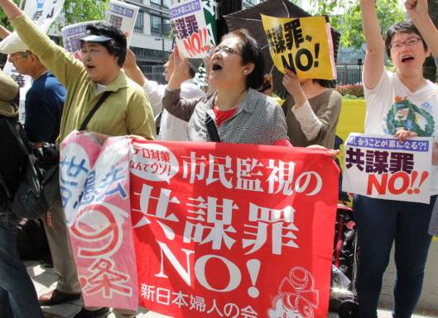
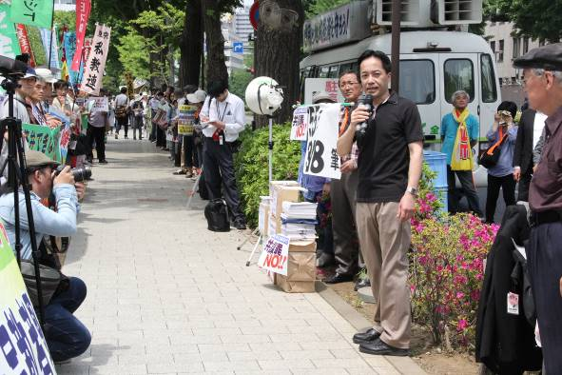
全労連発 ５月３日に、安倍首相が改憲発言
憲法施行70年 守り・生かそうキャンペーン
「2020年を新しい憲法が施行される年にしたい」
自衛隊を９条に明記 などと内容にまで踏み込む
５月３日、有明防災公園で行われた憲法集会には5万5000人が集まりました。大阪では、1万8000人、京都では2800人、名古屋でも2200人など、全国各地で過去最大規模の参加者が集まり、日本のすみずみから「憲法守れ」の声があがりました。
ところが、安倍首相は、その５月３日、「オリンピックの年、2020年を新しい憲法が施行される年にしたい」などと、改憲派の集会にメッセージを送りました。憲法を守るべき総理大臣が、期限を切って、憲法を変えると宣言するなど、そのこと自体、憲法違反です。責任が大きく問われます。
さらに、安倍首相は、「自衛隊を９条に明記する」など、改憲の内容にまで踏み込んで発言しました。国会の憲法審査会でも審議されていない内容を、総理大臣が決まったかのように発言するなど、三権分立の点からも認められません。そして、自衛隊を憲法に明記して、海外での武力行使を合憲化しようとする改憲など、到底認めることはできません。
また、安倍首相は、教育無償化のために憲法を変える必要があるなどと、道理のない発言までしています。日本の大学の授業料は世界でも例のない異常な高さです。全労連は、憲法26条を根拠にして、教育無償化を求めて運動してきました。憲法を変えるのではなく、憲法26条を生かして、どの子もお金の心配をせずに、学校に行ける社会を実現することこそ、求められています。変えるべきは、憲法ではありません。憲法を守らない政治を変えましょう。
憲法をめぐる正念場を迎えるなか、５月、全労連「憲法闘争月間」が始まりました。「共謀罪」については、「5月17日にも衆議院法務委員会通過か？」などと、連休明け、緊迫した情勢を迎えています。職場集会を開き、学び、宣伝し、行動して、必ず廃案に追い込みましょう。そして、「安倍改憲許すな！」の声を大きく広げましょう。

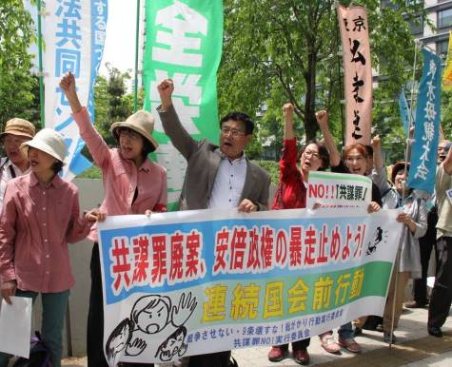
安倍首相の改憲発言に抗議のメールやＦＡＸを！
全労連は、５月、「憲法平和闘争月間」をとりくんでいます。まず、５月３日、全国各地で「5・3憲法集会」を成功させました。各地で、過去最大規模の集会を成功させています。多くの市民が「憲法守れ！」と声を上げた、その日に、安倍首相は、とんでもない改憲発言を行いました。
また、一方、「共謀罪」創設法案については、日本維新の会の修正協議の動きもあり、16日、17日の衆議院法務委員会強行採決の動きが急を告げています。「憲法闘争月間」のとりくみとして、職場集会をひらいていただき、職場決議（別紙参照）をあげていただくとともに、抗議メール・ＦＡＸに取り組んでいただくことを呼びかけます。
◇送信先
①内閣総理大臣官邸（安倍晋三首相）fax 03-3581-3883
メールアドレス http://www.kantei.go.jp/ から入る
住所 〒100-0014 東京都千代田区永田町2-3-1
②自由民主党（二階俊博幹事長／保岡興治憲法推進本部長）
自由民主党 fax 03-5511-8855（自民党ふれあいファックス）
メールアドレス https://www.jimin.jp/ から入る
住所 〒100-8910 東京都千代田区永田町1-11-23
二階俊博事務所 fax 03-3502-5037
メールアドレス nikai_201212@nikai.jp
住所 〒100-8982 東京都千代田区永田町2-1-2
衆議院第二議員会館223号
保岡興治事務所 fax 03-3508-3870
メールアドレス mailto:tokyo@yasuoka.org
住所 〒100-8982 東京都千代田区永田町2-1-2
衆議院第二議員会館501号
◇抗議文例
安倍首相は、５月３日、「2020年を新しい憲法が施行される年にしたい」などと、改憲派の集会にメッセージを送りました。憲法を守るべき総理大臣が、期限を切って、憲法を変えると宣言するなど、そのこと自体、憲法99条違反です。責任が大きく問われます。
さらに、安倍首相は、「自衛隊を９条に明記する」など、改憲の内容にまで踏み込んで発言しました。国会の憲法審査会でも審議されていない内容を、総理大臣が決まったかのように発言するなど、三権分立の点からも認められません。９条に３項を追加して自衛隊を憲法に明記することは、海外での無制限な武力行使に道を開くことになります。到底認めることはできません。
また、安倍首相は、教育無償化のために憲法を変える必要があるなどと、道理のない発言までしました。日本の大学の授業料は世界でも例のない異常な高さです。私たち全労連は、憲法26条を根拠にして、教育無償化を求めて運動してきました。憲法26条を変えるのではなく、憲法26条を生かして、どの子もお金の心配をせずに、学校に行ける社会を実現することこそ、求められています。変えるべきは、憲法ではありません。
日本国憲法施行70年。憲法が、国民の間に定着していることは、5月3日前後の各紙の世論調査で明らかになっています。国民は、憲法「改正」など望んでいません。
安倍首相の憲法違反の「改憲発言」に抗議し、改憲への動きをただちに止めるよう、要望します。
あわせて、内心の自由や表現の自由を奪い、日本国憲法の土台を崩す「共謀罪」創設法案は明らかな憲法違反の法案であり、ただちに廃案にするよう、求めます。
＊＊＊＊＊＊＊＊＊＊＊＊＊＊＊＊＊＊＊＊＊＊＊＊＊＊＊＊＊＊＊＊＊＊＊＊＊＊＊＊＊＊＊＊＊
安倍晋三首相の「２０２０年９条改憲施行」発言に抗議し、
憲法の平和主義と立憲主義を守りぬくために全力で闘います

２０１７年５月１０日
戦争させない・９条壊すな！総がかり行動実行委員会
安倍晋三首相は５月３日、日本会議などが主導する改憲派の集会にメッセージを送り、「２０２０年に、自衛隊の存在を憲法第９条に書き込んだ改憲を施行する」と表明しました。憲法施行７０年の記念日であるこの日に、首相が国会の憲法審査会での議論の経過すら無視して、期限を区切って改憲を施行する決意を表明したことは、第９９条の憲法尊重擁護義務に違反し、立憲主義に反する極めて異常なものです。
この間、安倍首相は憲法施行７０周年を前にして「憲法施行７０年の節目に当たり、私たちの子や孫、未来を生きる世代のため、次なる７０年に向かって、日本をどのような国にしていくのか。その案を国民に提示する」として改憲を主張してきましたが、世論の批判を恐れて、改憲の内容を具体的に明示するのは避けてきました。ところが今回は、「憲法９条（３項）に自衛隊を書き込む」ことを明言しました。９条の１項（戦争放棄）、２項（戦力不保持）をそのままにするとはいっても、この新３項が１、２項と根本的に矛盾することはあきらかです。
もともと、安倍首相らの主張は９条２項の改憲と、国防軍保持であったはずです。
にもかかわらず、こうして自らの主張を変え、ムリヤリ「自衛隊の存在」を書き込もうとする狙いは、これまで第９条が果たしてきた海外での戦争の歯止めの役割を外し、２０１５年の戦争法によってさえ限定的容認であった集団的自衛権の行使を無制限に容認し、文字通り日本を「戦争する国」にすることにあります。これによって海外で戦争することのなかったこの国の７０年の歴史は転換させられ、自衛隊の性格は海外で戦争ができる軍事力として根本的に変化させられることになります。
ときあたかも国会では「戦争法と一体の共謀罪法案」が審議され、森友学園に関わる権力の私物化が問題とされているときです。そしてさまざまなメディアの調査によっても、９条改憲は必要ない、あるいは安倍政権の下での改憲には反対だという世論が多数を占めているときです。今回の首相の改憲発言は自らの政治的危機を回避し、政府に対抗する野党を分断し、世論を分断しようとする政治的な意図と一体のものではないでしょうか。オリンピック開催の時期や自らの任期などと合わせて語られる改憲計画は、安倍首相の個人的な野心にもとづくものに他ならず、断じて許されません。
おりしも、このメッセージが発表された５月３日は、５万５千人の市民が集った東京・臨海防災公園での集会をはじめ、全国各地で憲法７０周年を祝し、憲法の理念をいっそう生かしていく決意を固めた日でした。安倍発言はこの広範な市民の声に敵対するものです。戦争法に反対し、共謀罪の策定に反対して闘ってきたわたしたちは、国会内の立憲野党のみなさんと連携し、全国各地の市民のみなさんとともに、今後いっそうの決意を固めて、安倍首相の改憲暴走に反対してたたかうことを表明するものです。（以上）

